Министерство образования Республики Беларусь

Учреждение образования

«Белорусский государственный университет

информатики и радиоэлектроники»

Кафедра инженерной психологии и эргономики

­­­­­

Современные языки программирования

Отчет по лабораторной работе №2

«Использование языка программирования Swift: функции, замыкания, перечисления»

Выполнил: Поливкин В.С.

Студент группы 310902

Преподаватель: Усенко Ф.В.

Минск 2024

***Индивидуальное задания для лабораторной работы:***

Задание 1:

Напишите программу вычитания двух обыкновенных несократимых дробей n/m и q/p Результат представить в виде несократимой дроби.

Задание 2.Используя функциональные типы, создайте программу согласно варианту:

а) для последовательности, начинающейся на четное число, выполняет

циклический сдвиг влево на количество элементов равное первому элементу последовательности.

б) для последовательности, начинающейся на нечетное число, выполняет

циклический сдвиг вправо на количество элементов равное последнему элементу последовательности.

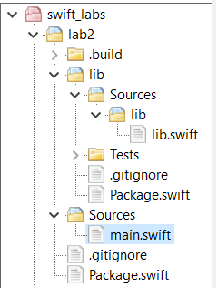

Рисунок 1 – Структура проекта.

Код программы:

lib.swift:

public func evclid(_ a: Int, _ b: Int) -> Int {

var a = a

var b = b

while b != 0 {

let temp = b

b = a % b

a = temp

}

return abs(a)

}

public func readInt() -> Int? {

if let line = readLine(), let value = Int(line) {

return value

} else {

print("Error: Incorrect input. Enter an integer.")

return nil

}

}

public func Shift(arr: [Int]) -> [Int] {

if arr.isEmpty { return [] }

let firstElement = arr[0]

let shiftAmount: Int

var shiftedArr = [Int]()

if firstElement % 2 == 0 {

shiftAmount = firstElement

let realShiftAmount = shiftAmount % arr.count

for i in realShiftAmount..<arr.count {

shiftedArr.append(arr[i])

}

for i in 0..<realShiftAmount {

shiftedArr.append(arr[i])

}

} else {

let lastElement = arr[arr.count-1]

shiftAmount = lastElement

let realShiftAmount = shiftAmount % arr.count

for i in arr.count-realShiftAmount..<arr.count {

shiftedArr.append(arr[i])

}

for i in 0..<arr.count-realShiftAmount {

shiftedArr.append(arr[i])

}

}

return shiftedArr

}

Main.swift:

import lib

guard let n = readInt(), let m = readInt(), let q = readInt(), let p = readInt() else {

fatalError("Incorrect input.")

}

var n1=n,m1=m,q1=q,p1=p

if(n>0&&m<0){

n1=0-n

m1=abs(m)

}

if(q>0&&p<0){

q1=0-q

p1=abs(p)

}

let zn = m1 * p1

let ch = n1 * p1 - q1 * m1

let common = evclid(abs(ch), zn)

let simplifiedch = ch / common

let simplifiedzn = zn / common

if(ch == 0){

print("answer: 0")

}

else{

print("answer: \(simplifiedch)/\(simplifiedzn)")

}

var arr=[4,2,7,8,3,1]

var shiftedarr = Shift(arr: arr)

print("initial: \(arr), with a shift: \(shiftedarr)")

arr=[3,2,7,8,3,8]

shiftedarr = Shift(arr: arr)

print("initial: \(arr), with a shift: \(shiftedarr)")

arr=[10,6,234,6,2,5]

shiftedarr = Shift(arr: arr)

print("initial: \(arr), with a shift: \(shiftedarr)")

arr=[3,26,19,8,3,2]

shiftedarr = Shift(arr: arr)

print("initial: \(arr), with a shift: \(shiftedarr)")

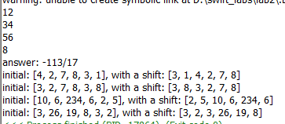

Рисунок 2 – Результат выполнения программы.